**Бігун Максим Сергійович, ФІТ 2-7, Варіант 2**

**Завдання :** наближено відбудувати функцію y f x = ( ) , що задана таблицею, у довільній точці х за допомогою інтерполяційних багаточленів Ньютона. За наявним набором значень побудувати графік інтерполяційної функції.

Вхідна таблиця:

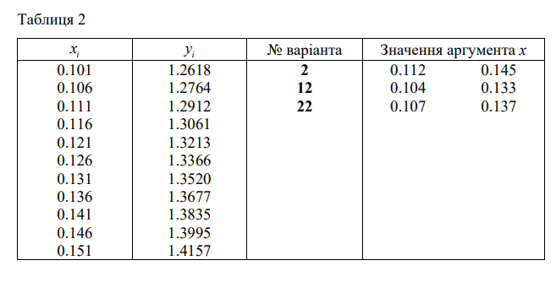

Вихідна таблиця:

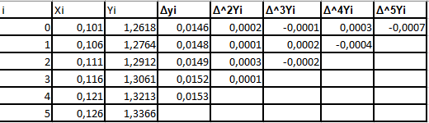

Крок таблиці h ≈ 0,005

Перша формула Ньютона:

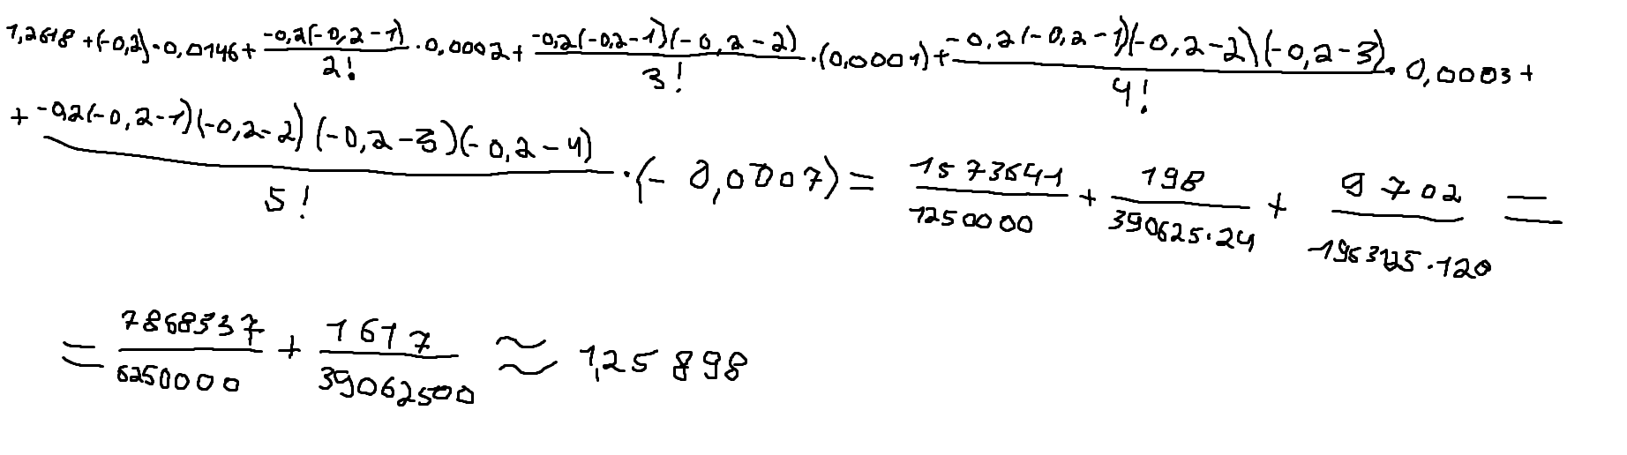

Код:

import numpy as np  
from math import factorial  
import matplotlib.pyplot as plt  
  
x=[0.101, 0.106, 0.111, 0.116, 0.121, 0.126]  
y=[1.2618 ,1.2764, 1.2912, 1.3061, 1.3213, 1.3366]  
h = x[1] - x[0]  
x1=0.1  
x2=0.9  
q=(x1 - x[0])/h  
q1 = (x2-x[-1])/h  
print('Крок таблиці h =', h)  
print('Для першої формули Ньютона q =', q ,'; Для другої формули Ньютона q =', q1)  
def n(y,j):  
 mas=[]  
 for i in range(len(y)):  
 mas.append(y[i] - y[i-1])  
 mas.pop(0)  
 if j == 1:  
 return mas  
 else:  
 j-=1  
 return n(mas, j)  
#Перша формула Ньютона  
newton1 = (y[0]+q*n(y,1)[0]+q*(q-1)*n(y,2)[0]/factorial(2))+(q*(q-1)*(q-2)*n(y,3)[0]/factorial(3))+(q*(q-1)*(q-2)*(q-3)*n(y,4)[0]/factorial(4))+(q*(q-1)*(q-2)*(q-3)*(q-4)*n(y,5)[0]/factorial(5))  
  
print ('Значення функції в точці х1=', x1, 'Перша формула Ньютона', round(newton1,5))  
#Друга формула Ньютона  
newton2 = (y[5] + q1*n(y,1)[4]+q1*(q1+1)*n(y,2)[3]/factorial(2))+(q1*(q1+1)*(q1+2)*n(y,3)[2]/factorial(3))+(q1*(q1+1)*(q1+2)*(q1+3)*n(y,4)[1]/factorial(4))+(q1*(q1+1)*(q1+2)*(q1+3)*(q1+4)*n(y,4)[1]/factorial(5))  
  
print ('Значення функції в точці х2=', x2, 'Друга формула Ньютона', round(newton2,5))  
  
x_1=np.linspace(np.min(x), np.max(x))  
y_1=np.linspace(np.min(y), np.max(y))  
plt.plot(x,y, 'ro', x_1, y_1)  
plt.title('Графік інтерполяційної функції')  
plt.xlabel('x')  
plt.ylabel('y')  
plt.grid()  
plt.show()

